Lunes
31
de mayo

Artes

El motor de tus sueños

Aprendizaje esperado: Reelabora obras o manifestaciones del arte mediante distintas técnicas de composición para crear y presentar una producción artística interdisciplinaria con sentido social.

Énfasis: Reconocer los elementos del arte y la técnica utilizada en distintas obras o manifestaciones del arte para inferir la motivación del autor en su tiempo y espacio de creación.

¿Qué vamos a aprender?

¿Sabías que muchos artistas recrean sus obras a partir de sus sueños?

Para esta sesión necesitarás papel, lápiz, pluma, cuaderno, colores y objetos diversos que se puedan reutilizar.

Recuerda compartir tus dudas e ideas sobre el aprendizaje con sus maestras y maestros.

Si no cuentas con algún material, puedes utilizar los recursos que tengas a la mano dentro de tu entorno.

¿Qué hacemos?

Observa detenidamente la siguiente pintura. Realiza tus anotaciones de lo que te parezca más interesante o que llame tu atención.

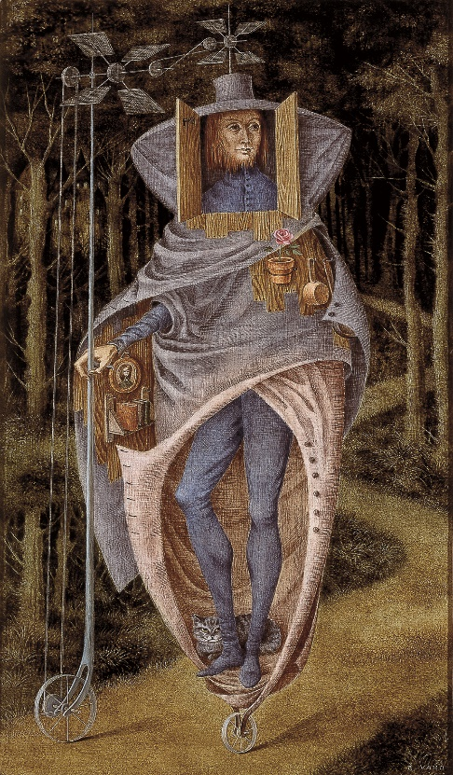
Pintura de Remedios Varo
(Tomada del acervo digital del drive Museo de Arte Moderno – INBAL

¿Qué sentimientos te provocó la pintura?

Lo que te provocó, ¿lo pudiste relacionar con alguna sesión anterior?

¿Qué crees que motivó a su autora a pintarla? ¿Qué título le pondrías?

El personaje de este cuadro parece sacado de una película de ciencia ficción o de una historia fantástica, ¿puedes observar que va en un vehículo sobre ruedas? Y atrás de él, ¿hay un gato?

También tiene dos puertas abiertas a través de las cuáles se puede observar su rostro, parece salido de un sueño.

¿Recordaste algún elemento de las artes?, o ¿identificas alguno?

Identificarás algunos elementos del arte en esta pintura. Empieza por el color, una tendencia muy marcada hacia los tonos fríos, que como recordarás están dentro de la gama de los azules y contrastan con los tonos más neutros del negro y el café.

Otro elemento que puedes identificar es el movimiento o ritmo, representado aquí por la sensación de dinamismo que da el personaje al estar sobre esa especie de vehículo y el camino que recorre.

Para terminar el análisis el nombre de la pintura es “El vagabundo” de la artista Remedios Varo. Obra que realizó en el año de 1957 y su técnica es al óleo sobre masonite.

Remedios Varo pertenece a un movimiento artístico llamado surrealismo, que comenzó en la década de 1920.

Fue una corriente experimental y vanguardista con un enfoque muy imaginario y temas inspirados del subconsciente, como lo son los sueños. Imagínate si así es una pintura surrealista, cómo será la danza, las obras de teatro, la literatura y toda manifestación artística surrealista.

Para conocer un poco más sobre Remedios Varo, observa el siguiente video del inicio al minuto 02:08.

- Tiempo de Bellas Artes Remedios Varo
https://www.youtube.com/watch?v=UZkkvYWPo88

Es impresionante el trabajo de esta artista del surrealismo.

Recrea dentro de tu espacio con el estilo de Remedios Varo inspirándote en los sueños y la imaginación.

Puedes utilizar materiales de reciclaje y de reúso, transformándolos para dar forma a cada elemento que conformará su ambientación artística, algo peculiar.

Esta ambientación o instalación artística que se te propone incluirá elementos plásticos, es decir que puedes ver y sentir, así como elementos sonoros y algunos movimientos y gestos.

Comienza con la magia y transforma tu espacio hacia un mundo como esos cuadros de Remedios Varo.

Antes de comenzar necesitarás un tema para tu creación.

Para alcanzar los sueños es indispensable la labor que realiza todo el personal médico y científico para resguardar la salud.

Entonces enaltece su labor expresándoles agradecimiento a través del arte. Además, eso le dará a tu creación artística un sentido social.

Una vez que eliges como tema la labor de los médicos, y como estilo el surrealismo, comienza.

Incluye tu material, agrega elementos sonoros y dentro de tu espacio explora esta instalación siguiendo gestos y movimientos corporales a través de la música y los sonidos.

Después de haber armado la ambientación de la instalación, harás la exploración de la misma, pasando por cada estación para realizar las 3 acciones o gestos planteados: Gesto de cobijo, gesto de tender la mano pidiendo ayuda, gesto de satisfacción después de haber trabajado mucho.

¿Relacionaste fácilmente tus elementos con los cuadros de Remedios Varo?

¿Qué sentiste? ¿Lograste realizar los gestos y los movimientos durante la exploración de esta instalación artística?

Como tema de sentido social se eligió la labor médica, pero podría ser cualquier otra opción.

Por eso se te invita a que en el lugar en el que te encuentres realices tu propia instalación con un sentido social, e inspirados, por supuesto, en los sueños que tengas.

Elige ese sueño que te motive o mueva un sentir; por ejemplo, las y los niños migrantes, la deforestación, el calentamiento global, el cuidado de la salud o temas de ésta índole. De este modo le estarás dando un sentido social a tu creación.

Para montar tu instalación recuerda que puedes reutilizar materiales, así como usar lo que tengas a tu alrededor pidiendo permiso de un adulto, obviamente.

Puedes invitar a tus familias a participar en la exploración de su instalación o ambientación artística.

El arte es mejor cuando se comparte, así que después de explorar tu creación con tu familia, puedes compartir también tu experiencia con tus maestras y maestros.

De hecho, puedes compartir tu proyecto con tu familia desde el inicio. Por ejemplo, cada uno puede platicar un sueño y al final realizar una mezcla de todos ellos. Eso suena aún más surrealista.

Y para conocer todavía más sobre el surrealismo, observa otras creaciones de Remedios varo. Observa el video del minuto 02:09 a 04:02.

- Tiempo de Bellas Artes Remedios Varo
https://www.youtube.com/watch?v=UZkkvYWPo88

¿Te has identificado con esta manifestación artística?

El Reto de Hoy:

Reflexiona:

¿Qué inquietudes o sentimientos han generado tus sueños? ¿Lograste plasmar tus sueños en alguna manifestación o técnica artística?

¿Qué importancia tiene expresar mediante el arte situaciones como la labor de los médicos, la migración infantil o el calentamiento global? Por poner algunos ejemplos de temática social. Anota tus respuestas y también compártelas.

¡Buen trabajo!

Gracias por tu esfuerzo

